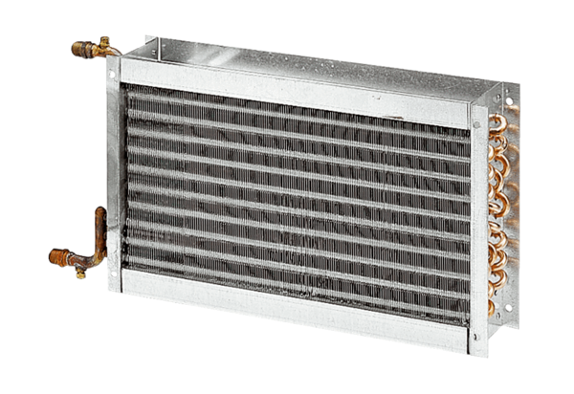Vodní ohřívače vzduchu WHP 31-34Obsah dodávky: 1 kusSortiment: D
Typové číslo: 0082.0114Výrobce: MAICO

